Roma, 12 luglio 2011

Istituto per lo Sviluppo della Formazione Professionale dei Lavoratori

COMUNICATO STAMPA

OLTRE L’AULA: LA FORMAZIONE ESPERIENZIALE DEI MANAGER

Isfol - Sala Auditorium
Via Corso d’Italia, 33
Roma, 12 luglio 2011

Le nuove metodologie per la formazione dei manager quali ad esempio le tecniche teatrali, cinematografiche e musicali - solo per citarne alcune - sono in una fase di sperimentazione avanzata e già efficaci. L’Isfol, Area Politiche e Offerte per la Formazione Continua, ha realizzato uno studio che presenterà durante il convegno di oggi, con l’obiettivo di codificare e descrivere le nuove tecniche formative complementari a quelle più tradizionali. La tesi di fondo, riassunta dal Responsabile dell’Area Domenico Nobili, si può così sintetizzare: “Le persone apprendono solo in parte attraverso modalità tradizionali di aula. Lo sviluppo delle competenze dei manager, non diversamente da quelle di altre categorie di lavoratori, deve prevedere l’utilizzo di forme didattiche che integrino l’esperienza lavorativa e la riflessione su di essa”.

La scelta di analizzare la formazione dei manager è scaturita dal fatto che essi rappresentano delle figure chiave nel mercato del lavoro Nel 2010 in Italia i manager risultano essere 1.601.092 suddivisi tra dirigenti (427.552) e quadri (1.173.540). In generale presentano un alto grado di scolarizzazione: 7 dirigenti su 10 sono laureati e nel 16% dei casi possiedono anche una specializzazione post-laurea. Rispetto alla media nazionale, che nel 2010 contava il 3,1% di lavoratori formati, la percentuale di dirigenti e quadri che hanno partecipato almeno ad un’iniziativa formativa è stata rispettivamente del 13% e 11,5%. Ciò a dimostrazione della maggiore facilità per le figure apicali a fruire della formazione all’interno delle imprese in considerazione della centralità del loro ruolo.

Riguardo la metodologia formativa i dati del sistema di monitoraggio delle iniziative finanziate dai Fondi Paritetici Interprofessionali nel periodo 2008-2010 confermano ancora un massiccio ricorso all’aula che coinvolge i ¾ dei partecipanti. Se, però, si analizza l’impiego dei fondi rivolti ai dirigenti rispetto agli altri si nota che l’incidenza della metodologia dell’aula didattica incide in misura più ridotta (55% contro l’87% degli altri Fondi). Al contrario, risultano essere più utilizzate altre metodologie come il training on the job (ovvero tutte quelle attività volte all’acquisizione di competenze operative sul luogo di lavoro), la partecipazione a convegni, workshop e presentazione di prodotti/servizi, o la partecipazione a circoli di qualità o gruppi di autoformazione. Anche le visite di studio stanno iniziando a prendere una fisionomia sempre maggiore nell’ambito della formazione dei dirigenti, in ragione della loro capacità di mettere a confronto i destinatari con concrete realtà innovative.

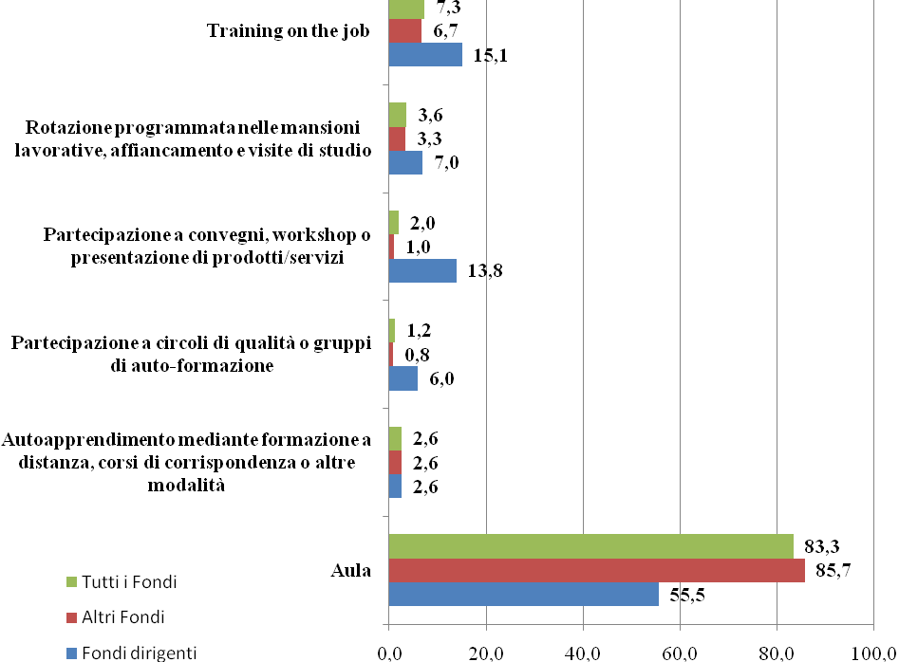
Progetti per tipologia di Fondo e per metodologia nei Piani approvati 2008-2010
(valori percentuali) (Fonte: Sistema di monitoraggio Nexus)

Riguardo la formazione esperienziale dei manager, durante il convegno, verrà presentato un documento audiovisivo che raccoglie 22 interviste realizzate ad esperti del settore sul tema delle nuove metodologie di apprendimento e che accompagnerà la pubblicazione “Strumenti per la formazione esperienziale dei manager”.

Per informazioni Ufficio stampa Isfol: 06/85447304-611-594
stampa@isfol.it

